Nota de prensa

La LRB 23 continúa la historia de éxito de las máquinas de hinca y perforación de Liebherr

⸺

* Mayor eficiencia gracias al potente motor de 600 kW
* La perforación con barra kelly es única para máquinas de esta categoría
* Nuevos sistemas de asistencia: innovadora visualización de la barra kelly y asistente de perforación

Con su nueva máquina de hinca y perforación LRB 23, Liebherr reduce la brecha entre el modelo LRB 16 y la probada LRB 355. Su tamaño compacto la convierte en la máquina perfecta para todo tipo de obras civiles especiales. Sus novedosos sistemas de asistencia facilitan su uso en obras de construcción y ofrecen un nivel de seguridad incomparable.

Múnich (Alemania), 24 de octubre de 2022 - La nueva todoterreno para obras civiles especiales incluye un imponente motor de 600 kW. Gracias a ello, posee la capacidad necesaria para todas las aplicaciones especiales más comunes en obras de ingeniería civil, como la perforación con barra kelly, con doble cabezal, con herramienta de desplazamiento completo y con barrena continua, así como para el mezclado del suelo y para aplicaciones con vibrador y martillo hidráulico.

Su diseño compacto permite transportar la LRB 23 en una sola pieza, por lo que puede trasladarse sin problemas de una obra a otra para múltiples aplicaciones. El control remoto por radio facilita el proceso de carga durante el transporte y el montaje de la máquina.

Su mástil rígido demuestra todo su potencial en cualquier aplicación. Al soportar elevados pares de apriete, es posible incluso la perforación con barra kelly, una particularidad única para una herramienta de este tamaño. La unidad de perforación BAT 300 alcanza un par de rotación máximo de 300 kNm.

Seguridad y eficiencia máximas gracias a los sistemas de asistencia digitales

La visualización de la barra kelly de la LRB 23 facilita enormemente el bloqueo de las secciones telescópicas de la barra kelly. Gracias a la visualización en tiempo real de las bolsas de bloqueo de la barra kelly en el monitor de la cabina, el operador sabe en todo momento la distancia real hasta la siguiente bolsa. La visualización con cambio de color indica cuándo se puede bloquear la barra. Si la barra kelly está en una posición incorrecta durante el proceso de vaciado, se muestra una señal de advertencia.

El asistente de perforación automatiza el proceso de hormigonado durante la perforación con barrena continua. Todos los sistemas de asistencia permiten ahorrar tiempo, aumentar la disponibilidad de la máquina y mejorar significativamente la seguridad de funcionamiento. La nueva máquina de hinca y perforación convence por su alto nivel de precisión, elevado rendimiento y larga duración.

La LRB 23 en acción: [Liebherr - The all-rounder: LRB 23 - YouTube](https://www.youtube.com/watch?v=stTSbdbeNos&t=57s)

Imágenes

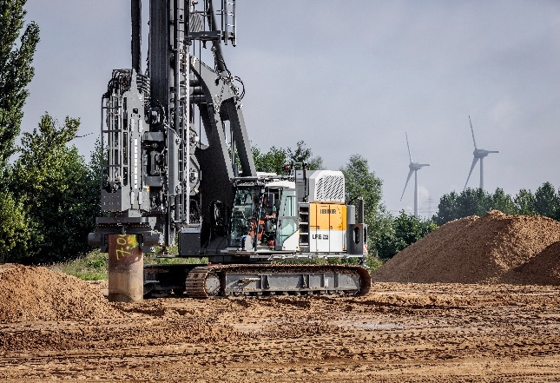liebherr-lrb23.jpg  
La máquina de hinca y perforación compacta de Liebherr: LRB 23

Contacto

Gregor Grießer  
Comunicación y marketing estratégico  
Correo electrónico: [gregor.griesser@liebherr.com](mailto:gregor.griesser@liebherr.com)

Wolfgang Pfister  
Jefe de comunicación y marketing estratégico  
Tel.: +43 50809 41444  
Correo electrónico: [wolfgang.pfister@liebherr.com](mailto:wolfgang.pfister@liebherr.com)

Publicado por

Liebherr-Werk Nenzing GmbH  
Nenzing / Österreich  
[www.liebherr.com](http://www.liebherr.com)